Проблемът е от тип „класификация“ – причисляването на входните параметри към два или повече класа - и се решава по метода на логистичната регресия. Методът използва сигмоидна функция (известна още като логистична функция), която има стойности 0 < y < 0.5, когато z < 0 и 0.5 <= y <, 1 когато z >= 0.

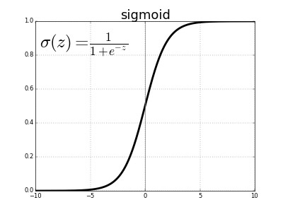

Стойността на функцията може да се интерпретира като вероятност за принадлежност към даден клас. Използва се праг за да се определи принадлежността. В конкретния двукласов случай прагът е 0.5 – студенти с резултати от изпити, за които сигмоидната функция връща стойности y >= 0.5 , се считат за приети.

Параметърът на сигмоидната функция има вида W0 + W1*X1 + W2*X2. W са тегла, които се определят в процеса на обучение, а X са входните параметри, в случая резултатите от двата изпита. В тази форма параметърът представлява права, която се ползва за „отсичане“ между двата класа.

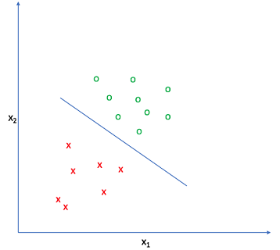

Тежестите се определят чрез градиентно спускане по ценова функция. Ценовата функция представлява грешката между истинския клас и предвидения от сигмоидната функция. Ценовата функция трябва да е изпъкнала за да се гарантира сходимост към глобален минимум. Извършва се итеративно градиентно спускане като теглата се актуализират на всяка итерация. Коефициентът alpha се използва за да се предотврати пропускане на минимума при твърде резки промени.

